鸟类的迁徙
班级： 姓名： 日期：

想一想

想一想图中的鸟类是由哪些图形组成的，请你把它们连在一起吧。

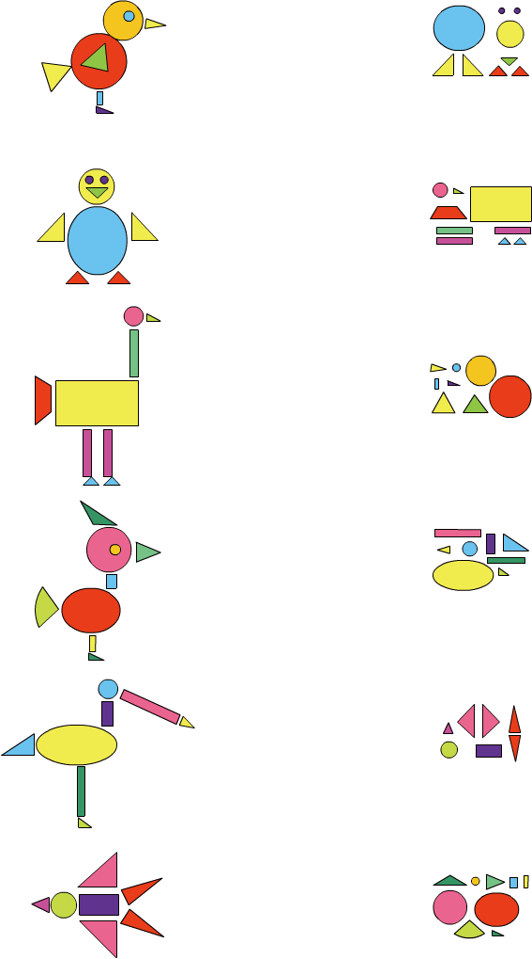

做一做

美丽的图片被小朋友拆散了，你能重新拼出完整的图片吗？

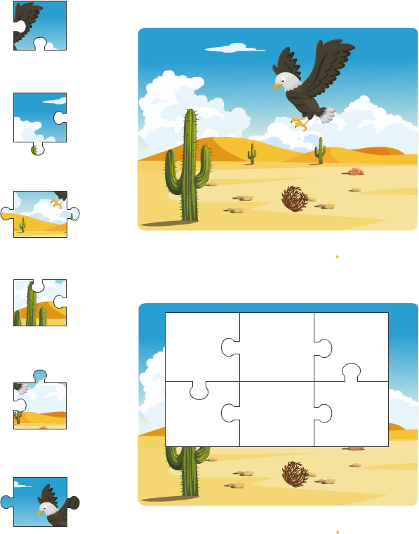

涂一涂

哇！多美丽的孔雀呀！请小朋友用画笔给它涂上美丽的颜色。

